

**Manual del usuario**

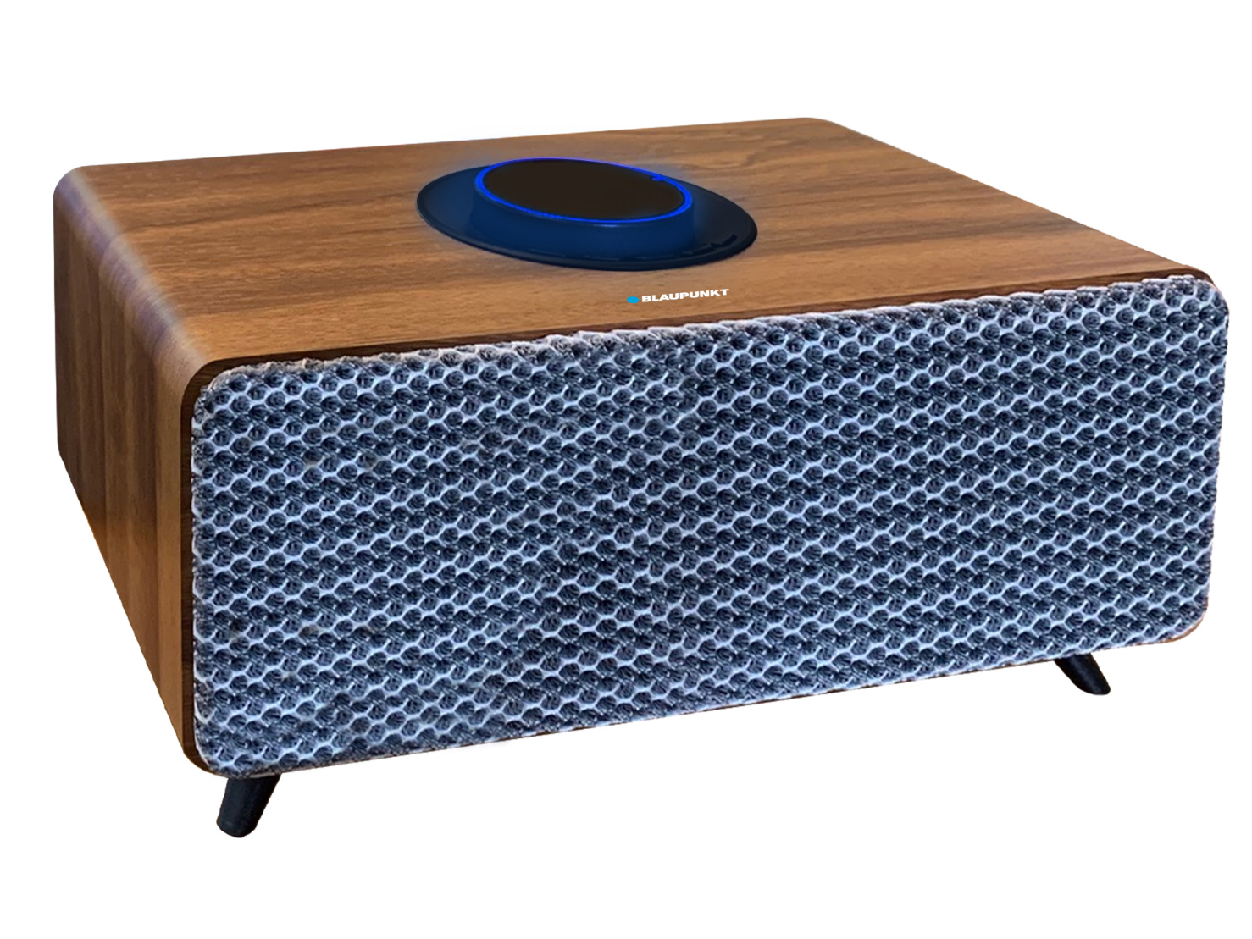



Altavoz

**BLP9180-002**

**Precauciones de seguridad**

Lea estas instrucciones de seguridad antes de usar su dispositivo y guárdelas para consultas futuras.

* Este dispositivo no está diseñado para ser utilizado por personas (incluidos niños) con capacidad física, sensorial o mental reducida. Las personas que no hayan leído este manual no deben utilizar este dispositivo, a menos que hayan recibido las explicaciones oportunas por parte de una persona responsable de su seguridad y estén supervisados.
* Debe vigilarse que los niños no jueguen con el dispositivo.
* El dispositivo debe ser siempre fácilmente accesible.
* No debe mojarse ni exponerse a las salpicaduras de agua.
* No deben colocarse sobre el dispositivo objetos que contengan líquidos, como por ejemplo jarrones.
* Deje siempre alrededor una separación mínima de 10 cm para garantizar una ventilación suficiente.
* No deben colocarse encima del dispositivo fuentes de llamas abiertas, como por ejemplo velas.
* Este dispositivo está diseñado para utilizarse únicamente en un ambiente templado.
* Una escucha prolongada del aparato de audio portátil a pleno volumen puede dañar el oído del usuario y causar problemas auditivos (sordera temporal o permanente, zumbidos en los oídos, acúfenos, hiperacusia).
* Por lo que recomendamos no escuchar el dispositivo de audio portátil a un volumen demasiado alto y no más de una hora al día a un volumen medio.
* PRECAUCIÓN: Existe peligro de explosión si la batería no se reemplaza correctamente o por otra del mismo tipo o equivalente.
* La batería no debe exponerse a un calor excesivo, como por ejemplo al sol, el fuego o similar.
* No deben mezclarse tipos de baterías diferentes o nuevas y usadas.
* La batería debe colocarse con la polaridad correcta.
* Si la batería está deteriorada, debe retirarse del producto.
* La batería debe eliminarse de manera segura. Utilice siempre los depósitos de recogida existentes (consulte con su comerciante) para proteger el medio ambiente.
* La batería no puede ser reemplazada por el usuario, sino únicamente por el fabricante del producto, el departamento post-venta o por una persona cualificada.

**DESCONEXIÓN EN LAS ZONAS RESTRINGIDAS**

Desconecte el dispositivo donde no esté permitido su uso o donde exista riesgo de causar una interferencia o daño, por ejemplo a bordo de una aeronave, cerca de equipo médico, o en lugares con productos químicos o explosivos.

**LA SERGURIDAD VIAL ES LO PRIMERO**

Compruebe las leyes y normas en vigor relativas al uso de este aparato en el lugar en el que esté conduciendo.

* No maneje el aparato mientras esté conduciendo.
* Concéntrese totalmente en la conducción
* Las señales de radio pueden afectar a alguno de los sistemas electrónicos del vehículo, como el audio estéreo o los sistemas de alarma.

**INTERFERENCIAS**

Un dispositivo inalámbrico puede recibir interferencias que afecten a su rendimiento.

Todos nuestros dispositivos se ajustan a las normas y estándares internacionales, y a las nacionales si es necesario, con vistas a limitar la exposición del usuario a los campos electromagnéticos. Estos estándares y regulaciones han sido adoptados tras una exhaustiva investigación científica. Esta investigación no ha establecido ninguna relación entre el uso de auriculares móviles y efectos adversos en la salud si el dispositivo se utiliza conforme a las prácticas estándar.

**PERSONAL AUTORIZADO**

Únicamente el personal cualificado está autorizado para instalar o reparar este producto

**ACCESORIOS**

Utilice únicamente baterías, cargadores u otros accesorios que sean compatibles con este equipo. No conecte productos incompatibles.

**MANTENGA SECO EL EQUIPO**

Este equipo no es a prueba de agua. Manténgalo seco.

**NIÑOS**

Mantenga su dispositivo en un lugar seguro, fuera del alcance de los niños.

El dispositivo contiene piezas pequeñas que pueden suponer un riesgo de asfixia.

**Especificaciones**

Tensión recomendada: DC 5V  2A

Batería de Li-Ion 2200mAh

Consumo máximo de energía: 20W

Potencia de sonido: 2 x 20W

Rango de frecuencia: 60Hz-12KHz

Salida máxima de RF: 0,86mW

Versión compatible con Bluetooth: 5.0

Impedancia: 4Ω

Relación S/N: ≥45dB

Rango de operación: 10m

Tiempo de carga: 3-4 horas

Autonomía de uso: 7-8 horas al 50% del volumen

Dimensión: 240 x 130 x 85 mm

**Presentación del producto**

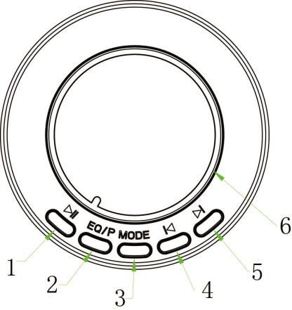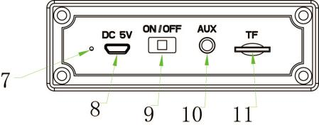

1. Botón de pausa: Pausa una canción
2. Botón EQ/P: Convierte el modo de sonido / Desconexión Bluetooth con pulsación prolongada
3. Botón de modo (M): Cambia entre las distintas funciones
4. Botón I<< Canción anterior
5. Botón >>I: Canción siguiente
6. Mando de control de volumen
7. Testigo LED de carga (rojo)
8. Toma de entrada CC para el cable de carga
9. Interruptor de encendido (encendido/apagado)
10. Puerto de entrada AUX
11. Puerto de entrada de tarjeta TF/MicroSD

**Funciones**

1. Modo Bluetooth: Puede conectar de forma inalámbrica su teléfono, PC tableta y otros dispositivos directamente con el altavoz para reproducir música.
2. Modo de conexión TF, cable: introduzca la TF y el modo de entrada AUX para reproducir música.

**Instrucciones de uso**

**I / Funcionamiento Bluetooth**

1. Encienda el altavoz y acceda al modo Bluetooth. Simultáneamente, el altavoz notificará el mensaje acústico para "acceder a Bluetooth" y conectará con el dispositivo Bluetooth según la notificación.
2. Active el dispositivo Bluetooth correspondiente (teléfono, PC tableta u otro dispositivo), conecte con el nombre Bluetooth "BLP9180". Cuando sea correcto, el altavoz notificará el mensaje "Conexión correcta".
3. Cuando la conexión sea correcta podrá reproducir música mediante el altavoz, el testigo LED de función parpadeará lentamente.
4. Ajuste el volumen mediante el dispositivo o el mando.
5. Puede cambiar a modo TF y ENTRADA AUX pulsando el botón "M".

**II / Funcionamiento TF**

1. Introduzca la TF, el altavoz pasará a estado de reproducción automáticamente.
2. Seleccione la música con los botones, ajuste el volumen con el mando.
3. Puede cambiar a modo Bluetooth y ENTRADA AUX pulsando el botón "M".

**III / Funcionamiento ENTRADA AUX**

1. Conecte el altavoz y el dispositivo (teléfono, PC tableta y otros dispositivos) con una línea de audio con terminal dual de 3,5mm.
2. Pulse el botón "M" para cambiar al modo de entrada audio y reproducir música.
3. Puede cambiar a modo Bluetooth y TF pulsando el botón "M".

**Funcionamiento TWS**

1. Necesita dos unidades de altavoz del mismo modelo.
2. Empareje uno de los altavoces con un dispositivo de reproducción con Bluetooth activado (como un teléfono, tableta u ordenador). Asegúrese de que el altavoz esté correctamente conectado al dispositivo de reproducción con Bluetooth activado.
3. Encienda el segundo altavoz, localice el botón "Modo" del priimer y segundo altavoz, y púlselos simultáneamente.

Cuando el emparejamiento sea correcto escuchará un sonido de notificación de ambos altavoces.

1. Cuando la conexión sea correcta podrá reproducir música por los altavoces.
2. Ajuste el volumen mediante el dispositivo o el mando.
3. Puede cambiar a modo TF y ENTRADA AUX pulsando el botón "Modo".

**Declaración de conformidad UE**

Dag Technologie® declara por la presente que este equipo cumple con los requisitos esenciales y otras disposiciones relevantes de la Directiva 2014/53/UE. La declaración de conformidad está disponible en la siguiente dirección:

http://www.mms-support.net/OTA/ECD_DAG_BLP9180-002.pdf

La Directiva Europea 2012/19/UE sobre residuos de aparatos eléctricos y electrónicos (AEE) dispone que los aparatos eléctricos usados procedentes de uso doméstico deben eliminarse separadamente de los residuos municipales normales. Los aparatos usados deben recogerse de forma separada para optimizar la recuperación y el reciclaje de los materiales que contienen y reducir de este modo el impacto en la salud humana y en el medio ambiente. El símbolo del contenedor de basura tachado sobre el producto le recuerda su obligación de que cuando elimine el aparato, debe recogerse por separado.



No se exponga a volúmenes altos durante periodos prolongados de tiempo para evitar posibles daños auditivos.

Importado por Dag Technologie®

79/81 Ancienne Route Nationale 7

69570 Dardilly

FRANCIA

www.blaupunkt.com





Dag Technologie®

79/81 Ancienne Route Nationale 7

69570 Dardilly – France

Todos los derechos reservados. Todos los nombres comerciales son marcas registradas por sus respectivos propietarios. Las especificaciones pueden variar sin previo aviso.